Аналитическая справка по реализации проекта
«Трудовое воспитание в семье».
МБДОУ»Детский сад №10»
Воспитатель: Бектяшева Т.А.

Труд детей дошкольного возраста является важнейшим средством воспитания. Весь процесс воспитания детей в детском саду может и должен быть организован так, чтобы они научились понимать пользу и необходимость труда для себя и для коллектива. Относиться к работе с любовью, видеть в ней радость – необходимое условие для проявления творчества личности, ее талантов.
Труд позволяет сформировать у детей необходимый комплекс качеств, который формирует умение учиться. В процессе труда развиваются такие психические процессы, как восприятие, воображение, мышление, внимание, воля. Формируются основные качества личности (самостоятельность, активность, целеустремленность). Необходимым качеством для развития этих личностных черт, по мнению многих, является трудолюбие. Благодаря труду педагог сможет решать вопросы эстетического воспитания детей в процессе труда, будет учить детей видеть красоту окружающей природы, красоту творений, созданных руками человека, научит детей замечать и устранять недостатки в окружающей обстановке и стремиться к созданию красивого.
Участники проекта: Воспитатель, дети, родители.
Сроки реализации проекта: с 17.02. по 21.02.2025 г. Проект краткосрочный.
Цель:
Формировать представления дошкольников о видах детского труда, о труде взрослых, воспитание ценностного отношения к собственному труду, труду других людей.
Задачи:
1.Воспитывать положительное отношение к труду, желание трудиться.
2. Учить выполнять индивидуальные и коллективные поручения,
3. Формировать начала ответственного отношения к порученномузаданию (умение и желание доводить начатое дело до конца, стремление сделать его хорошо).
4. Разъяснять детям значимость их труда.
5.Поощрять инициативу в оказании помощи товарищам, взрослым.
Предполагаемый результат:
- устойчивый интерес к трудовым поручениям и посильному труду у воспитанников группы;
- осознание родителями важности трудового воспитания дошкольников.
Виды труда дошкольников: самообслуживание, хозяйственно-бытовой труд, труд в природе, ручной труд.
Этапы реализации проекта:
1 этап - подготовительный
2 этап - основной этап
3 этап - заключительный.
Реализация проекта по этапам:
Подготовительный этап
- определена тема проекта;
- сформулированы цели и определены задачи;
- составлен план совместной деятельности с детьми;
- подобран материал по теме проекта.
- подборка литературы.
Основной этап
1. В работе с детьми (труд в природе)
- Подкармливание зимующих птиц;
- Уход за инвентарем (очистка, просушивание, уборка).
2. Ознакомление детей с хозяйственно – бытовым трудом (уборка игрушек, строительного материала, подклеивание книг и коробок, самостоятельное выполнение обязанностей дежурных (сервировка стола), протирание стульчиков, полок, помощь в уборке группы, помощь в подготовке к НОД, уборка рабочего места, уборка участка (снег, мусор).
3. Формирование навыков самообслуживания:
- самостоятельно умываться, мыть руки с мылом;
- пользоваться платком, расческой;
- правильно пользоваться столовыми приборами;
- задвигать стул после еды;
- убирать за собой посуду после еды;
- самостоятельно одеваться и раздеваться;
- соблюдать порядок в шкафчике;
- заправлять постель после сна.
4. Знакомство детей с трудовой деятельностью взрослых:
Наблюдения:
- за трудом дворника - знакомство детей с рабочими профессиями;
- за трудом водителя - развитие социальных отношений детей за счет осмысления профессиональной деятельности взрослых;
5. Ручной труд:
- раскраски на тему «Трудовое воспитание»;
- лепка: «Овощи для супа», «Самолет»,
- аппликация: «Утюг»,
- конструирование: «Модель теремка для лесных зверей»,
Беседы:
- «Как я помогаю маме дома»;
- о труде повара;
- «Кто и как работает в нашем детском саду?» ;
- «Где и кем работают твои родители?» ;
- «Кем ты будешь, когда вырастешь?» ;
Занятия:
Сюжетно - ролевые игры:
- «Семья»;
- «Больница»;
- «Магазин»;
- «Парикмахерская»;
- «Разгружаем овощи»;
- «Строители»;
Дидактические игры:
- обучающие карточки по профессиям;
- «Одень по профессии»;
- «Наведи порядок»;
Художественная литература:
- К. Чуковский «Айболит», «Федорино горе»;
- сказки: «Петушок и бобовое зернышко», «Колосок»,
- рассказы о трудолюбии и лени;
- Загадки о труде.
Работа с родителями:
- Консультация «Трудовое воспитание в семье», «Как приучить ребёнка прибирать игрушки?», «Готовим и играем на кухне»;
- буклеты «Трудовое воспитание в семье», «Рекомендации для родителей по трудовому воспитанию детей в младшей группе»;
3. Заключительный этап.
Заключительный этап включает в себя сбор и обработку методических и практических материалов, соотнесение поставленных и прогнозируемых результатов с полученными, обобщение материалов проекта:
- фото-коллаж «Как я дома помогаю»;
- театрализованное представление «Теремок»;
Заключение
В группе созданы необходимые условия для реализации трудовых навыков детей.
Через наблюдения и анализ детской деятельности, занятий, бесед с детьми:
-дети получили необходимые знания о разных профессиях;
- стали старательно и аккуратно выполнять поручения взрослых;
- научились беречь орудия, предметы, материалы труда и убирать их на место после работы;
Родители приняли активное участие в реализации проекта!

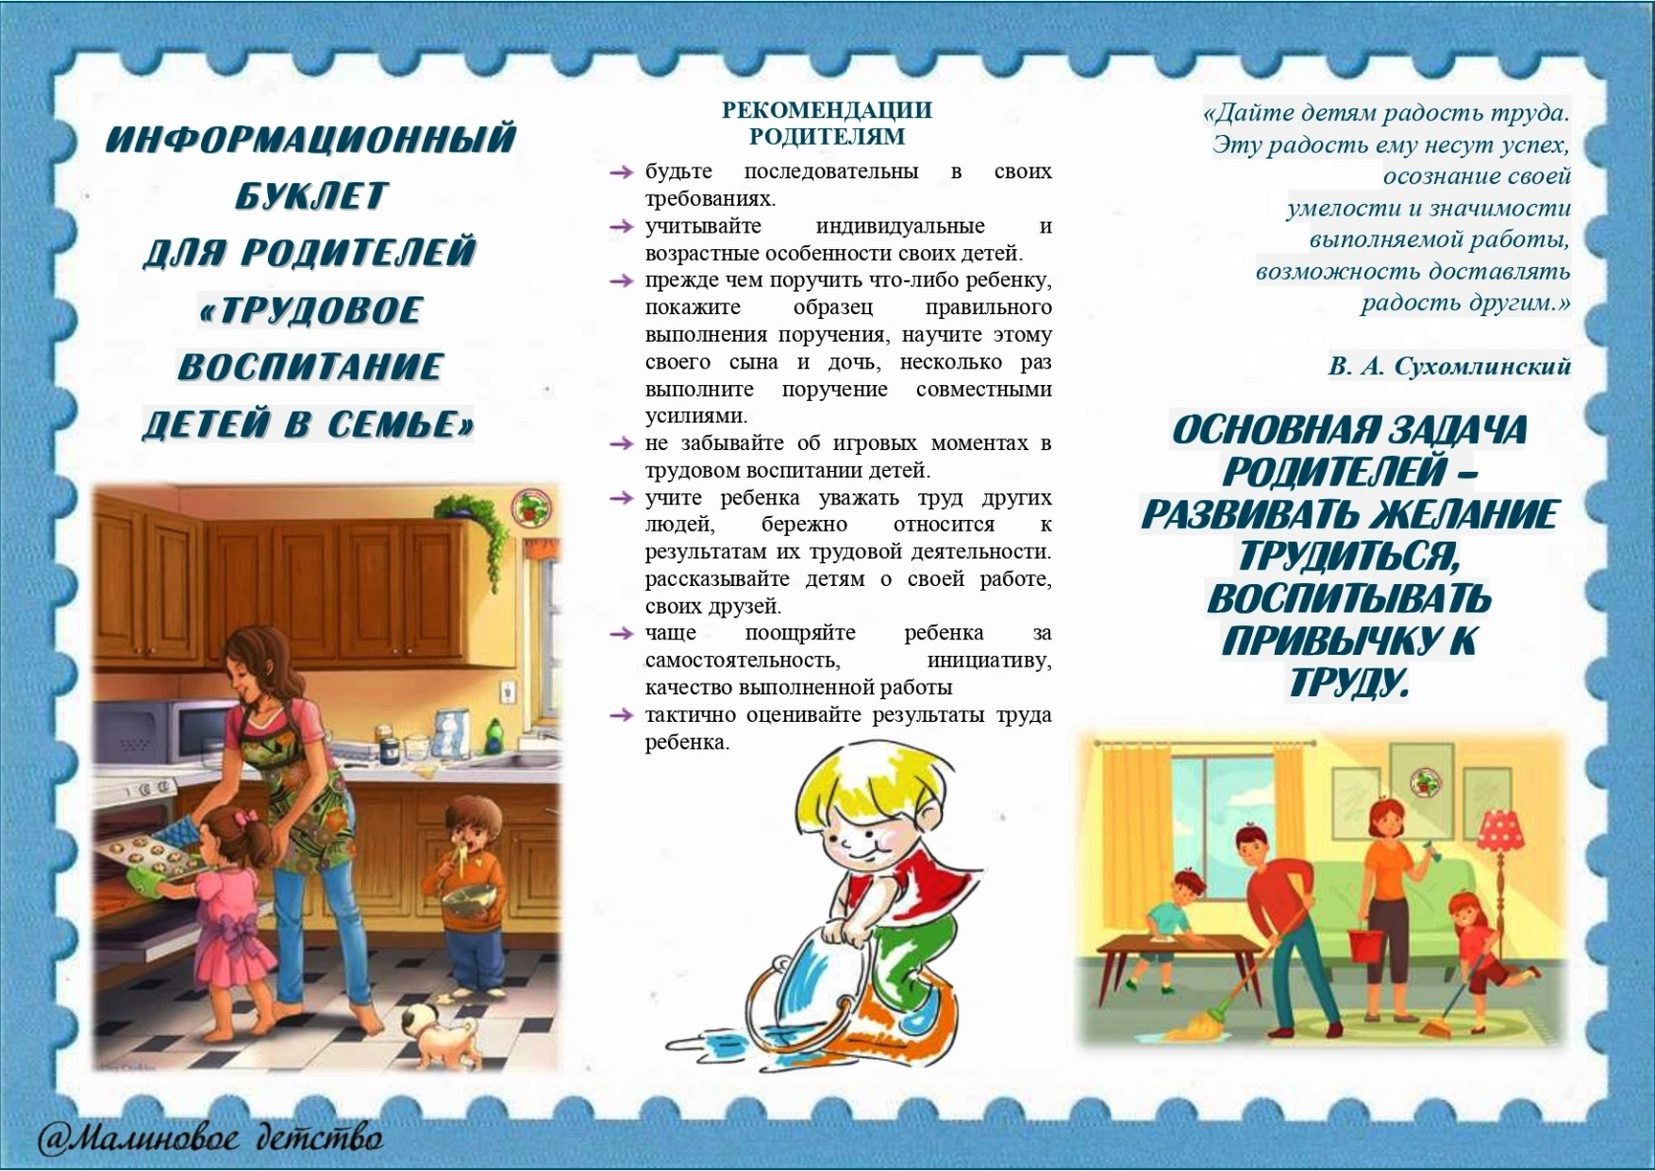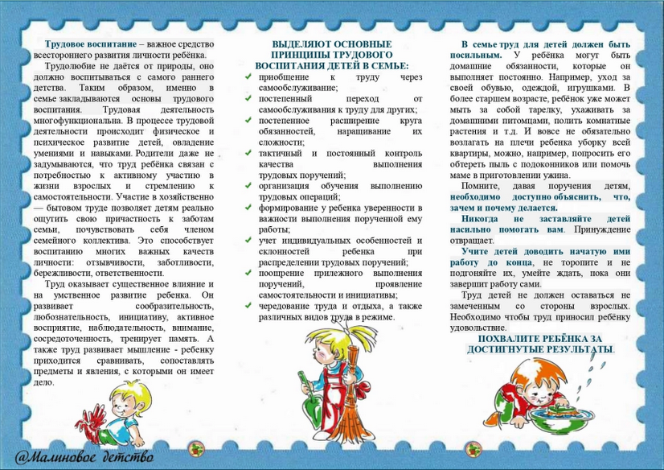

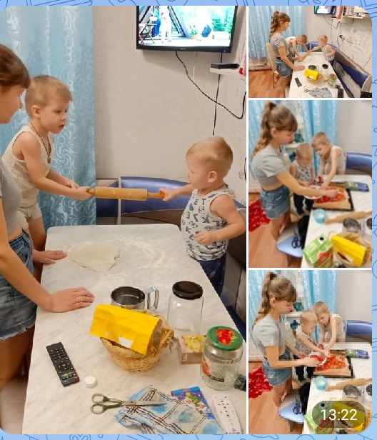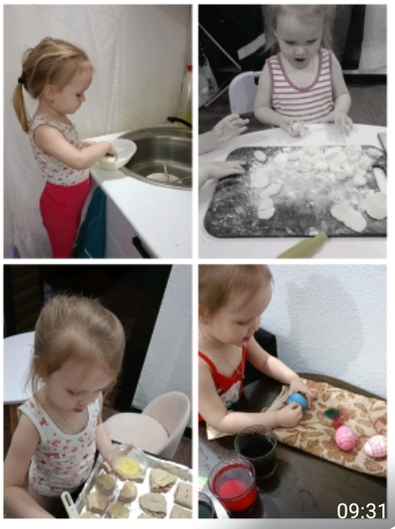

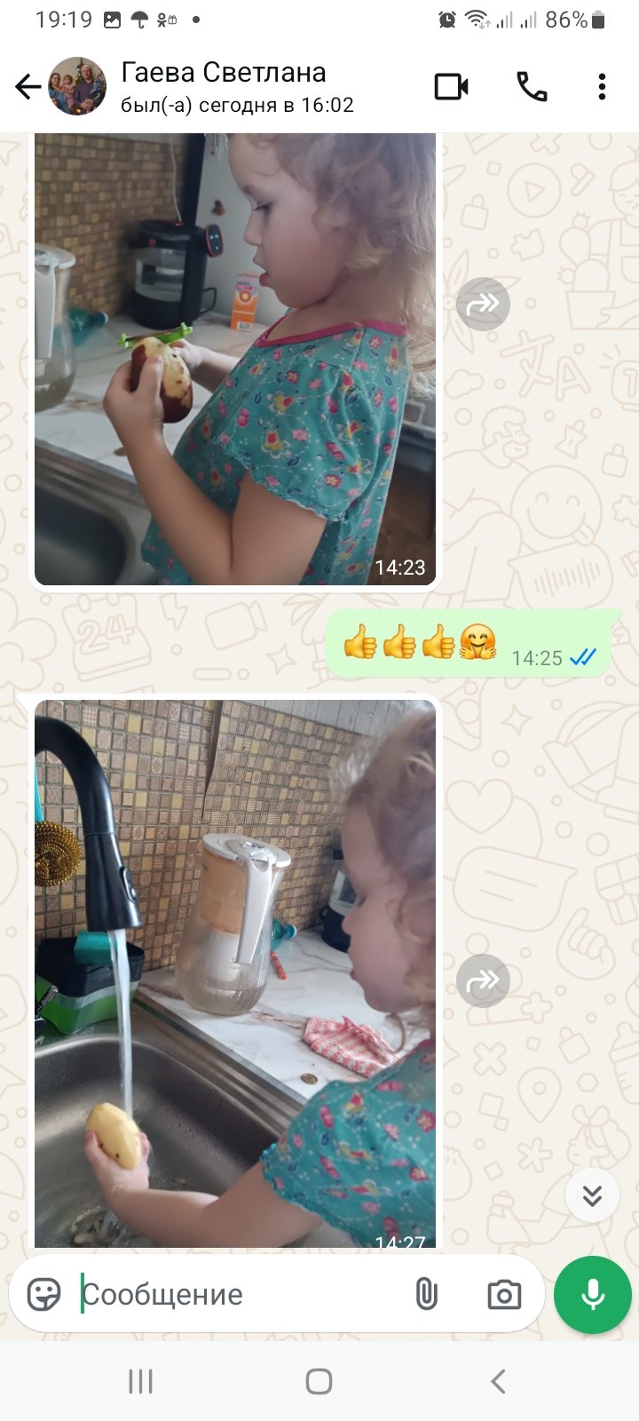

г.Алапаевск 2025г.

